Elektrėnų savivaldybės
literatūros ir meno muziejus

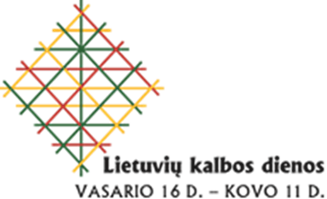

2018-03-09

„Nebūtume šiandien nepriklausomi, jei aušrininkai ir varpininkai... nebūtų pažadinę apmirusios tautos“ (A. Smetona)
Respublikinė konferencija
2018-03-09
Elektrėnai

11.30 – 12.00 Dalyvių registracija
12.00 – 12.30 Sveikinimo žodis konferencijos dalyviams.
12.30 - 14.00 Pranešimai
Gintarė Kulikauskaitė, Lukas Makarevičius, Elektrėnų „Versmės“ gimnazija, 2 b kl.
„Varpas“- tautos žadintojas“
Saulė Bulaukaitė, Mantas Barysas, Elektrėnų „Versmės“ gimnazija, 2 b kl.
„Aušra“ – pirmasis žingsnis Lietuvos nepriklausomybės link“
Julius Česonis, Elektrėnų „Versmės“ gimnazija, 2 b kl.
„Vincas Kudirka – mūsų tautos šviesulys“
Asta Jokšienė, Elektrėnų PMC lietuvių kalbos mokytoja metodininkė
Skaidrių pranešimas „Tautinio atgimimo pradžia"
Julija Kirkilienė, laikraščio „Elektrėnų kronika“ redaktorė
„Apie ką šiandien rašytų laikraščiai „Aušra“ ir „Varpas“?“
Aida Stankevičiūtė, Elektrėnų „Versmės“ gimnazija, 2 b kl.
„Kokią Lietuvą savo kūryboje vaizduoja 1918-1940 m. poetai simbolistai ir romantikai (B. Sruoga, V. Mykolaitis-Putinas, F. Kirša, ....)?“
Mykolas Chmieliauskas, Rytis Tomkus, Elektrėnų „Versmės“ gimnazija, 2 b kl.
„Kokią Lietuvą savo kūryboje vaizduoja 1918-1940 m. poetai keturvėjininkai ir neoromantikai (J. Aistis, A. Miškinis, S. Nėris, B. Brazdžionis....)?“
Silvija Bielskienė, laikraščio „Elektrėnų žinios“ redaktorė
„Žodžio galia spaudoje“
Dovilė Marcinkevičienė, Vievio gimnazijos lietuvių kalbos mokytoja metodininkė
„Juodai baltas ar keršas: kaip šiandien mokame gyvūnų spalvas?“
Vilija Dobrovolskienė, Elektrėnų „Versmės“ gimnazijos lietuvių kalbos mokytoja ekspertė
„Spauda kovoje už laisvę, nepriklausomybę, kalbą, kultūrą“.
Renginio refleksija

